Занятие второе для начальной школы
Тема. Как правильно переходить дорогу.
Цель. Создать условия для развития у обучающихся умения правильно переходить дорогу.
Задачи:
1. Познакомить с понятиями «зебра», «регулируемый переход»», «нерегулируемый переход»; правилами перехода дороги по «зебре»; с дорожными знаками «Пешеходный переход», «Подземный пешеходный переход», «Надземный пешеходный переход», «Движение пешеходов запрещено».
2. Создать условия для развития монологической и диалогической речи учащихся; умений анализировать, сравнивать и обобщать; творческого воображения; обогащения словарного запаса детей; мелкой моторики руки.
3. Создать условия для воспитания культуры пешехода, привития желания соблюдать правила перехода дороги по «зебре».
Оборудование: сборник сказок «Дорожные приключения Бимы, Бома и Бама» Кешишян Р.А. Марченко М.О. Предит А.В., Шмундяка В.Л.; таблицы «Регулируемый переход» и «Нерегулируемый переход»; рисунки с изображением дорожных знаков «Пешеходный переход», «Подземный пешеходный переход», «Надземный пешеходный переход», «Движение пешеходов запрещено»; детские словарики; цветные карандаши; альбом для рисования.
Ход проведения
1. Организационный момент.
2. Актуализация опорных знаний. Сообщение темы и цели занятия.
– Откройте словарик, который мы с вами начали создавать на прошлом занятии. С какими понятиями мы познакомились в ходе чтения сказки «Бима идет в первый класс»?
Фронтальный опрос класса по понятиям: пешеход, пассажир, водитель, проезжая часть, пешеходная часть, тротуар, автомобиль, светофор, значение сигналов светофора.
– На какой экран должен смотреть пешеход, когда решил переходить дорогу?
– Какие еще правила перехода дороги вы знаете?
Сообщение темы и цели урока.
3. Прослушивание сказки «Тайна гуляющих зебр» с последующим обсуждением.
– Почему Бам обиделся на Бома?
– Кто помог им помириться?
– О какой зебре рассказывается в этом произведении?
– Как вы думаете, почему авторы назвали это произведение «Тайна гуляющих зебр»?
– По каким признакам водитель и пешеход могут определить пешеходный переход?
– О каком виде пешеходного перехода рассказывалось в этом произведении?
– Перескажите как вы запомнили описание нерегулируемого пешеходного перехода.
– Найдите в тексте описание дорожного знака, показывающего пешеходам, что в этом месте можно перейти дорогу, а водителям – что нужно пропустить пешеходов.
– Опишите по таблице нерегулируемый пешеходный переход.
– А как выглядит регулируемый пешеходный переход? Опишите его по таблице.
– Как вы думаете, что у них общего и чем они отличаются?
– С какими правилами перехода по «зебре» вы познакомились?
– Вспомните из сказки, как правильно переходить по «зебре».
4. Инсценировка перехода дороги по «зебре».
5. Составление кластера «Пешеходный переход»
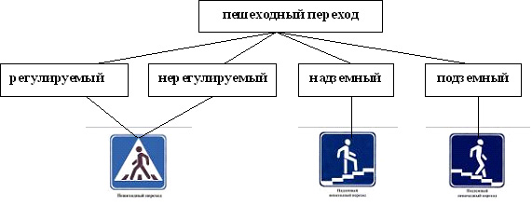
– Почему следует переходить дорогу только по пешеходному переходу?
– Где устраиваются подземные переходы?
– В больших городах, на улицах с особенно интенсивным движением транспортных средств, где переход через проезжую часть опасен, строят подземные и надземные переходы. В опасных местах переходить проезжую часть пешеходам разрешено только по этим переходам. Подземные пешеходные переходы делают так: роют тоннели, облицовывают их, устраивают ступеньки. Идешь по туннелю, а над тобой проносятся автобусы, трамваи, троллейбусы, автомобили и грузовики. У входов в подземный и надземный пешеходные переходы установлены знаки, на которых в синем квадрате нарисован человек, шагающий по ступенькам. Если человек идет по ступенькам вниз – это подземный пешеходный переход (вывешивается изображение знака), а если вверх – надземный пешеходный переход (вывешивается изображение знака).
– Как вы думаете, какой из всех видов пешеходных переходов самый безопасный? Почему?
– При переходе дороги пешеходам никогда нельзя останавливаться на разделительной полосе, нужно начинать переходить проезжую часть, только убедившись, что успеешь перейти ее за один раз. Остановка на полосе, разделяющей транспортные потоки очень опасна, т.к. есть недисциплинированные водители, а также возможен отказ тормозной системы или плохое самочувствие водителя.
– Работа со словариками: запись изученных понятий.
6. Выполнение творческого задания: рисование дорожных знаков.
7. Подведение итогов.
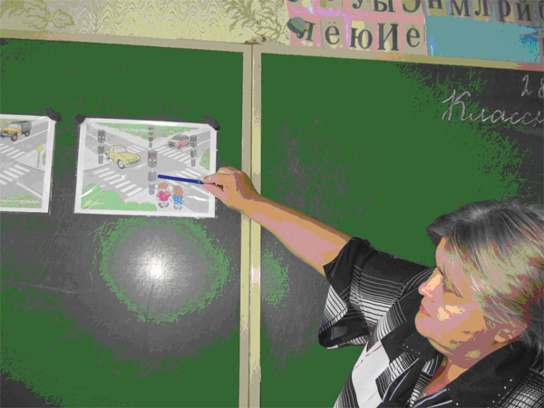
Учитель Жакулина И.В. рассказывает детям о регулируемом перекрестке..
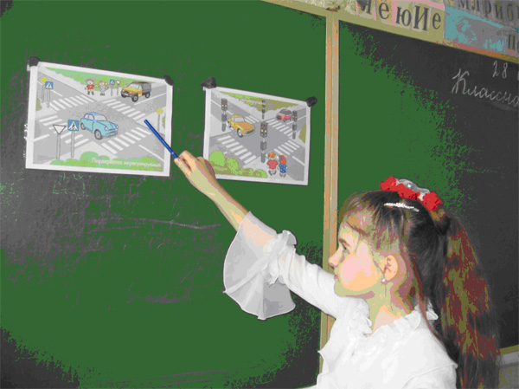
Распопова Екатерина по таблице рассказывает о нерегулируемом перекрестке и правилах перехода дороги.
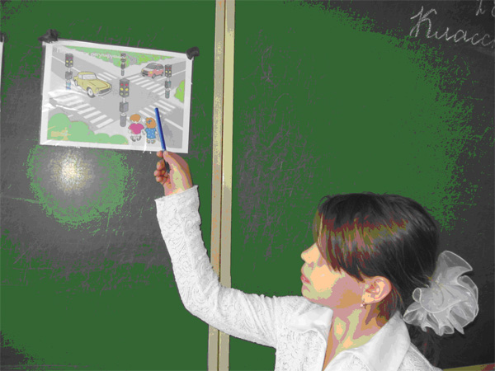
Попова Анастасия рассказывает о правилах перехода дороги по «зебре» на регулируемом перекрестке.

